Hygiène des mains

Aperçu des ressources


La leçon sur l’hygiène des mains enseigne aux élèves comment des gestes d’hygiène simples peuvent limiter la transmission des microbes et des infections.

Dans l’activité principale, les élèves réalisent plusieurs façons de se laver les mains afin de déterminer la plus efficace. Ils pourront prolonger cette activité en serrant les mains de leur camarade et constater la transmission manu portée.

L’activité complémentaire est basée sur la création de posters et sur une discussion concernant les conditions d’hygiène à l’école.

Age : 7-12 ans
Questionner le monde du vivant, de la matière et des objets.
- Reconnaître des comportements favorables à la santé : Mettre en œuvre et apprécier quelques règles d’hygiène de vie (habitudes quotidiennes de propreté (dents, mains, corps)

Objectifs d’apprentissage
-Tous les élèves Comprendront que les infections peuvent se transmettre par des mains sales ;
-Sauront que le lavage des mains peut prévenir la transmission des infections.

Durée estimée d’enseignement
50 minutes

Ressources proposées
Le lavage des mains

Les élèves expérimentent le lavage des mains dans différentes conditions et constate la transmission manu portée des microbes (GE3, DCE1, DTE1, DTE2)
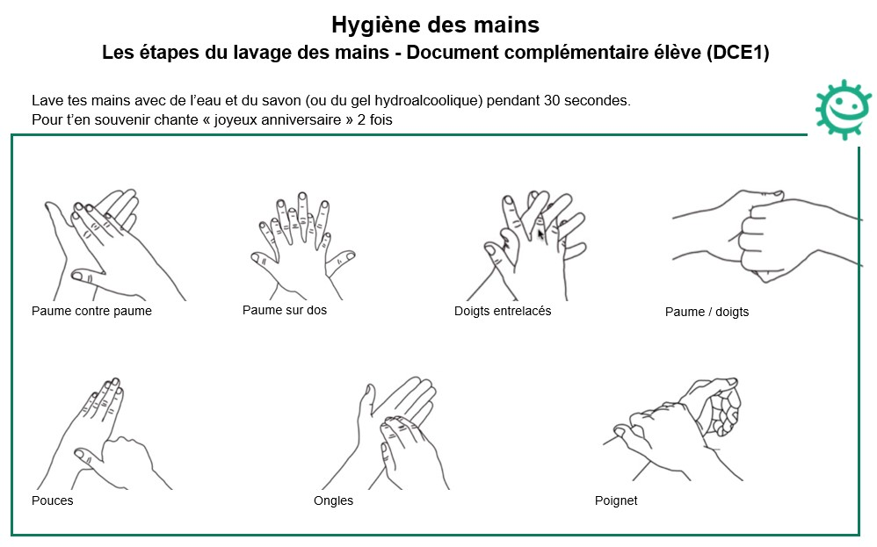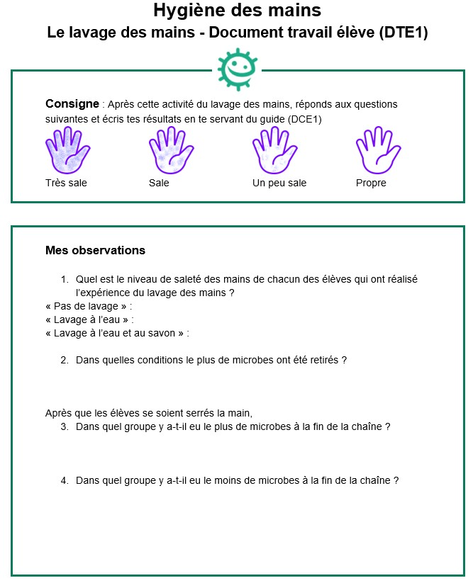

Ressources complémentaires
Réalisation de posters

Compléter un texte
Les élèves complètent un texte avec le vocabulaire appris (GE4, DTE3).
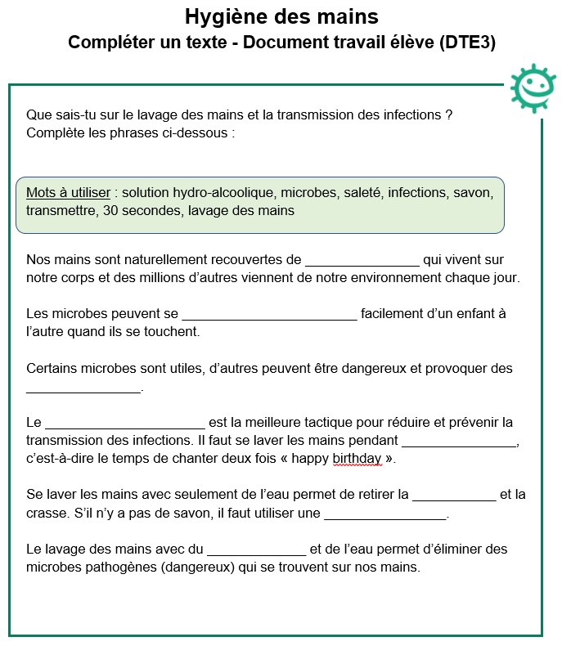

Quiz

Les élèves renforcent leurs connaissances en répondant à des questions à choix multiples sur les notions apprises (GE4, DTE4).
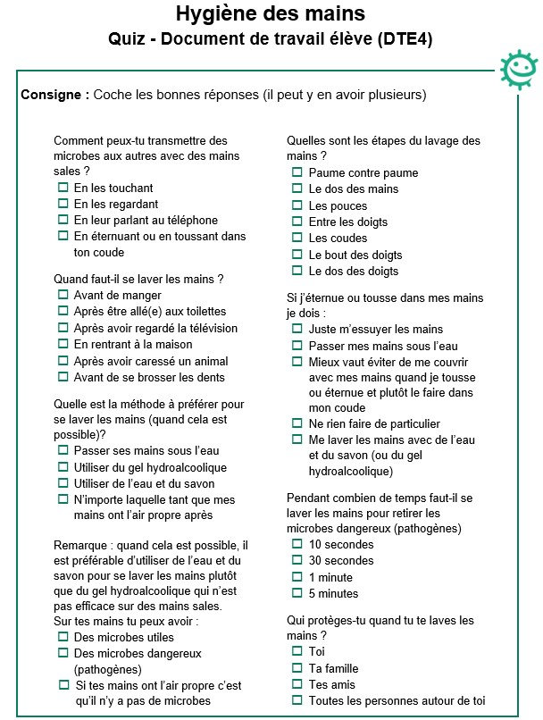

Hygiène des mains

Introduction - Guide enseignant (GE1)

Age : 7-12 ans
Questionner le monde du vivant, de la matière et des objets.
- Reconnaître des comportements favorables à la santé : Mettre en œuvre et apprécier quelques règles d’hygiène de vie (habitudes quotidiennes de propreté (dents, mains, corps)

Mots-clés :

Savon
Solution hydro-alcoolique
Contagieux
Hygiène
Infection
Infectieux
Transmission des infections
Microbes
Bactéries
Virus
Lavage des mains

Contexte
Il est important de réfléchir au contexte socioculturel dans lequel on enseigne, à l’importance relationnelle et affective du toucher, aux possibilités d’hygiène à disposition à l’école, et de faire le point sur ses propres représentations d’hygiène avant d’aborder ce chapitre en classe.

L’amélioration de l’hygiène, ainsi que les progrès sanitaires et médicaux au cours des derniers siècles, ont permis une augmentation de l’espérance de vie et une diminution de la mortalité infantile dans les pays développés. Aujourd’hui, il existe encore une grande variété de microbes pathogènes qui peuvent se transmettre d’autant plus facilement que nous vivons en collectivité.
Les écoles constituent un havre pour les microbes pathogènes qui se transmettent rapidement d’un enfant à l’autre par exemple par le toucher. Le lavage des mains est la meilleure tactique pour interrompre la dissémination des microbes pathogènes. Attention : les microbes sont invisibles à l’œil nu et on peut donc transmettre des microbes pathogènes sans que cela se voie. En revanche, il y a des maladies de la peau qui se voient (eczéma, psoriasis…) mais qui ne sont pas contagieuses.

Nos mains secrètent naturellement un produit huileux qui garde la peau humide. Cette huile constitue cependant un milieu idéal pour que les microbes s’y multiplient et elle les aide à « coller » à notre peau. Nos mains sont recouvertes d’une flore microbienne naturelle et utile, appelée microbiote (généralement des staphylocoques inoffensifs). En nous lavant les mains régulièrement, nous ôtons les autres microbes, potentiellement dangereux, que nous récoltons dans notre entourage (maison, école, jardin, animaux, aliments, etc.) sans détruire notre flore naturelle protectrice. Certains de ces microbes peuvent nous rendre malades s’ils pénètrent dans notre corps (par exemple par voie digestive, respiratoire ou oculaire). Le lavage des mains à l’eau seule élimine la saleté visible, mais il faut du savon pour dissoudre l’huile sur la surface de nos mains qui piège les microbes. On peut également utiliser une solution hydro-alcoolique.
Il faut se laver les mains souvent dans la journée et en particulier :
- avant, pendant et après la préparation des aliments et avant de manger ;
- après être allé aux toilettes ;
- après avoir été en contact avec des animaux ou leurs déjections ;
- si l’on est malade ou si l’on a été en contact avec des personnes malades ;

Proposition de séquence
Après avoir interrogé les représentations de chacun concernant l’hygiène, vous pourrez resituer le contexte et en demandant aux élèves les moments où il est indispensable de se laver les mains.
Dans l’activité principale, les élèves testeront plusieurs façons de se laver les mains afin de déterminer quelle est la plus efficace. Ils pourront prolonger cette activité en serrant les mains de leurs camardes et constater les effets d’un lavage des mains inefficace.

L’activité complémentaire est basée sur la création de posters et sur une discussion concernant les conditions d’hygiène à l’école.
Les élèves pourront aussi renforcer leurs connaissances en complétant un texte et en répondant à un quiz

Hygiène des mains

Plan de séquence– Guide enseignant (GE2)

Age : 7-12 ans
Questionner le monde du vivant, de la matière et des objets.
- Reconnaître des comportements favorables à la santé : Mettre en œuvre et apprécier quelques règles d’hygiène de vie (habitudes quotidiennes de propreté (dents, mains, corps)

Objectifs d’apprentissage
Tous les élèves :
- Comprendront que les infections peuvent se transmettre par des mains sales ;
- Sauront que le lavage des mains peut prévenir la transmission des infections.

Abréviations
DTE : Document de travail élèves
DCE : Document complémentaire élèves
GE : Guide enseignant

Introduction
- Demander aux élèves pourquoi il leur semble important ou non de se laver les mains ?
Réponse : pour se débarrasser des microbes pathogènes récoltés dans l’entourage.
- Qu’est-ce que pourrait arriver s’ils ne se débarrassaient pas de ces microbes pathogènes sur leurs mains ?
Réponse : ils pourraient tomber malades, si ces microbes pénètrent dans l’organisme ou les transmettre à leur entourage.
- Dire aux élèves que nous nous servons de nos mains continuellement, qu’elles recueillent des millions de microbes chaque jour et, bien que nombre d’entre eux soient inoffensifs, certains pourraient être des microbes pathogènes. Expliquer aux élèves que nous transmettons nos microbes à nos amis et à notre entourage par le toucher et que c’est aussi pour éviter cela qu’on se lave les mains.
- Il ne s’agit pas de les laver continuellement mais dans certaines situations, leur demander d’en citer en pensant à leur vie quotidienne à l’école.
Réponse : avant de préparer des aliments ou de manger, après être allé aux toilettes, après contact avec des personnes malades, après avoir toussé ou éternué dans les mains, en arrivant chez soi….
- Expliquer aux élèves qu’ils vont réaliser une activité qui leur montrera la meilleure façon de se laver les mains pour se débarrasser des microbes pathogènes qu’elles peuvent héberger.

Activité principale
3 élèves réalisent un lavage des mains dans des conditions différentes (GE3). Grâce à des paillettes ou de la cannelle qui représentent les germes, ils pourront déterminer les conditions favorables à un lavage des mains efficace.
Dans un 2ème temps ces élèves serreront la main d’un autre élève qui fera de même avec un 3ème élève. Ils pourront ainsi constater une des conséquences d’un lavage des mains inefficace (transmission manu portée des germes). Les élèves observateurs pourront alors notifier sur la fiche DTE1 les endroits des mains où les germes sont présents.

Activités complémentaires
- Réalisation de posters
Discuter avec les élèves des conditions d’hygiène à l’école. Comment pourraient-ils mieux utiliser les installations d’hygiène existantes ? Qu’est-ce qui manque pour améliorer l’hygiène des mains ?
Les élèves sont invités à créer des posters ou des dépliants sur l’importance du lavage des mains, en insistant sur quand et comment le faire, et à les afficher aux endroits stratégiques de l’école.

- Un texte à compléter (DTE3)
Les élèves complètent un texte à partir d’une liste de mots utilisés durant l’expérience pour consolider les connaissances.

- Un quiz
Les élèves répondent à un quiz pour synthétiser l’ensemble des notions abordées dans les activités.

- Sur le site e-Bug
- Des jeux, quiz, révisions, informations sur les infections, galeries de portraits de célébrités scientifiques, sciences à domicile.
- Une expérience complémentaire (« De l’eau poivrée ») est proposée sur le site e-Bug, montrant l’utilité du savon dans le lavage des mains. Cette activité est également disponible en vidéo.

Hygiène des mains

Le lavage des mains – Guide enseignant (GE3)

Age : 7-12 ans
-Questionner le monde du vivant, de la matière et des objets.
-Reconnaître des comportements favorables à la santé : Mettre en œuvre et apprécier quelques règles d’hygiène de vie (habitudes quotidiennes de propreté (dents, mains, corps)

Introduction
3 élèves réaliseront l’activité devant la classe. Pour vous accompagner dans la mise en place de cette activité vous pouvez visionner cette vidéo sur la chaîne youtube e-Bug France.

Matériel nécessaire :

Par élève
- Une copie de DTE 1
- Une copie de DTE 2
- Copie de DCE 1

Pour l’expérience
- 2 cuvettes
- Savon liquide
- Serviettes en papier
- Eau
- Huile de cuisine et cannelle / paillettes ou « germes factices »
- Des tables
- Les affiches : « pas de lavage des mains », « lavage à l’eau », « lavage à l’eau et au savon »

Précautions :
- En cas d’utilisation de cannelle, s’assurer de l’absence d’allergies cutanées.
- Vérifier également les allergies éventuelles à l’huile (ex : arachide)
- S’assurer que tous les élèves qui manipulent ne sont pas allergiques au savon ou n’ont pas d’autres problèmes cutanés.

Introduction
Expliquer aux élèves qu’ils vont réaliser une activité qui leur montrera la meilleure façon de se laver les mains pour se débarrasser des microbes pathogènes qu’elles peuvent héberger.
9 élèves participeront à l’activité, le reste de la classe sera observateur et relèvera les résultats.

Application
- Distribuer une copie de DCE1, DTE 1 et DTE 2 à chaque élève.
- Disposer 3 tables côte à côte, avec sur chacune :
- Un panneau indiquant « Pas de lavage des mains » ;
- Une cuvette d’eau, des serviettes en papier et un panneau indiquant « Lavage à l’eau »;
- Une cuvette d’eau, des serviettes en papier, du savon et un panneau indiquant « Lavage à l’eau et au savon ».
- Recouvrir les yeux de chaque élève et lui enduire les mains d’huile alimentaire et de cannelle / paillettes. Le fait de recouvrir les yeux assure que les élèves ne se lavent pas mieux les mains que d’habitude.
- Demander à ces élèves de se laver (ou non) les mains en fonction des consignes et en suivant les étapes du DCE1.
- Retirer le bandeau des yeux de chacun des élèves et les élèves observateurs notent sur le DTE1 la présence ou non de cannelle / paillettes (germes) sur les mains des élèves qui ont réalisé l’expérience
- Demander à 6 élèves de se placer 2 par 2 derrière chacun des élèves qui ont réalisé l’expérience.
- Demandez aux élèves qui ont réalisé l’expérience de se retourner et de serrer la main de l’élève suivant ; il est important qu’ils se serrent la main bien fermement. La seconde personne serre ensuite la main de la troisième, sans autre lavage de mains.
- Une fois cette tâche réalisée, les élèves observateurs notent sur le DTE2 les traces de cannelle / paillettes (germes) sur les mains des derniers élèves de chaque groupe ayant serré la main à ceux ayant participé à l’expérience.

Après le travail des élèves
- Discuter des résultats avec les élèves. Quels résultats les ont le plus surpris ? Expliquer que le savon enlève l’huile naturelle présente sur la peau que les microbes utilisent pour s’y coller et s’y cacher.
- Discuter de l’origine des microbes sur les mains. Insister auprès des élèves sur le fait que les microbes sur les mains ne sont pas tous pathogènes ; il y a aussi des microbes utiles qui nous protègent ! En se lavant les mains régulièrement (dans les situations citées ci-dessus) nous ôtons la plupart des microbes pathogènes récoltés dans l’entourage sans détruire notre flore naturelle.
- Insister auprès des élèves sur la nécessité de se laver les mains correctement. Mettre l’accent sur le fait que les microbes aiment se cacher entre les doigts et sous les ongles ! C’est important de savoir à la fois QUAND et COMMENT se laver les mains correctement, pour empêcher de disséminer les microbes et peut-être des infections. Souligner qu’après avoir toussé, éternué, il n’est pas toujours facile de se laver les mains à l’école et qu’une solution peut être d’éternuer et de tousser dans le pli du coude, pour garder les mains propres.
- Il est également important de savoir si les conditions d’hygiène sont présentes et accessibles dans l’environnement de l’enfant (voir activité complémentaire ci-dessous). En l’absence d’eau, il est possible d’utiliser des solutions hydro-alcooliques.

Hygiène des mains
Activités complémentaires – Guide enseignant (GE4)

Age : 7-12 ans
-Questionner le monde du vivant, de la matière et des objets.
- Reconnaître des comportements favorables à la santé : Mettre en œuvre et apprécier quelques règles d’hygiène de vie (habitudes quotidiennes de propreté (dents, mains, corps)
Les activités sur le texte à compléter et le quiz comportent une liste de termes et des questions associés à l’hygiène des mains, destinés à renforcer les objectifs de transfert de connaissances de cette leçon. Ces activités peuvent être faites en autonomie.

Texte à compléter

Matériel nécessaire
Une fiche DTE3 par élève.

Déroulement
- Distribuer une fiche DTE 3 à chaque élève.
- Les élèves doivent placer chacun des mots de la liste dans les phrases.
- Réponse :
Nos mains sont naturellement recouvertes de microbes qui vivent sur notre corps et des millions d’autres viennent de notre environnement chaque jour.

Les microbes peuvent se transmettre facilement d’un enfant à l’autre quand ils se touchent.

Certains microbes sont utiles, d’autres peuvent être dangereux et provoquer des infections.

Le lavage des mains est la meilleure tactique pour réduire et prévenir la transmission des infections. Il faut se laver les mains pendant 30 secondes, c’est-à-dire le temps de chanter deux fois « joyeux anniversaire ».

Se laver les mains avec seulement de l’eau permet de retirer la saleté et la crasse visible sans enlever les microbes. Pour éliminer les microbes il faut du savon, ou si on n’a pas de l’eau et du savon une solution hydro-alcoolique.

Le lavage des mains avec du savon et de l’eau permet d’éliminer des microbes pathogènes (dangereux) qui se trouvent sur nos mains.

Quiz

Matériel nécessaire
Une fiche DTE4 par élève

Déroulement
- Distribuer une fiche DTE 3 à chaque élève
- Les élèves doivent cocher la ou les bonnes réponses pour répondre aux questions
- Réponses :

Comment peux-tu transmettre des microbes aux autres avec des mains sales ?
☒En les touchant
☐En les regardant
☐En leur parlant au téléphone
☒En éternuant ou en toussant dans ton coude
Quand faut-il se laver les mains ?
☒Avant de manger
☒Après être allé(e) aux toilettes
☐Après avoir regardé la télévision
☒En rentrant à la maison
☒Après avoir caressé un animal
☐Avant de se brosser les dents
Quelle est la méthode à préférer pour se laver les mains (quand cela est possible)?
☐Passer ses mains sous l’eau
☐Utiliser du gel hydroalcoolique
☒Utiliser de l’eau et du savon
☐N’importe laquelle tant que mes mains ont l’air propre après
Remarque : quand cela est possible, il est préférable d’utiliser de l’eau et du savon pour se laver les mains plutôt que du gel hydroalcoolique qui n’est pas efficace sur des mains sales.

Sur tes mains tu peux avoir :
☒Des microbes utiles
☒Des microbes dangereux (pathogènes)
☐Si tes mains ont l’air propre c’est qu’il n’y a pas de microbes
Quelles sont les étapes du lavage des mains ?
☒Paume contre paume
☒Le dos des mains
☒Les pouces
☒Entre les doigts
☐Les coudes
☒Le bout des doigts
☒Le dos des doigts
Si j’éternue ou tousse dans mes mains je dois :
☐Juste m’essuyer les mains
☐Passer mes mains sous l’eau
☒Mieux vaut éviter de me couvrir avec mes mains quand je tousse ou éternue et plutôt le faire dans mon coude
☐Ne rien faire de particulier
☒Me laver les mains avec de l’eau et du savon (ou du gel hydroalcoolique)
Pendant combien de temps faut-il se laver les mains pour retirer les microbes dangereux (pathogènes)
☐10 secondes
☐30 secondes
☒1 minute
☐5 minutes
Qui protèges-tu quand tu te laves les mains ?
☒Toi
☒Ta famille
☒Tes amis
☒Toutes les personnes autour de toi

Hygiène des mains

Les étapes du lavage des mains - Document complémentaire élève (DCE1)

Lave tes mains avec de l’eau et du savon (ou du gel hydroalcoolique) pendant 30 secondes.
Pour t’en souvenir chante « joyeux anniversaire » 2 fois

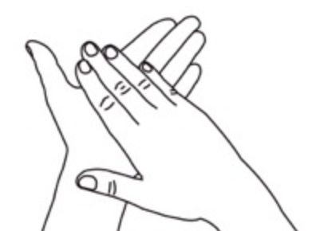
Paume contre paume

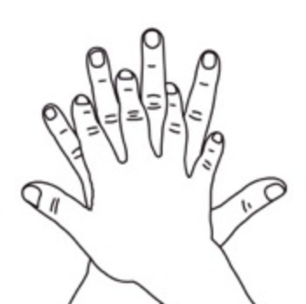
Paume sur dos

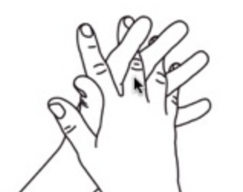
Doigts entrelacés

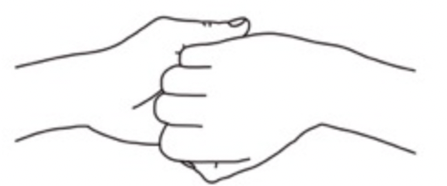

Paume / doigts

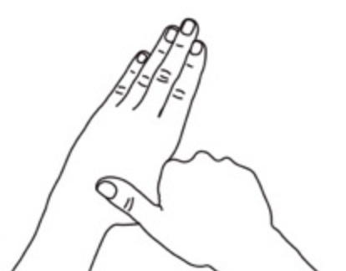
Pouces

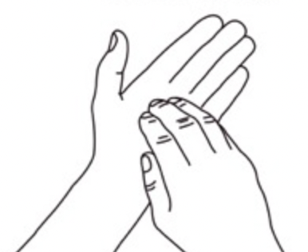
Ongles

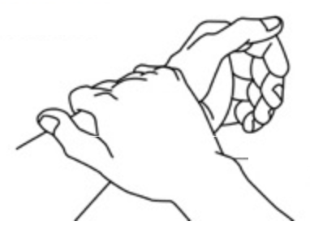
Poignet

Hygiène des mains

Le lavage des mains - Document travail élève (DTE1)
Consigne : Après cette activité du lavage des mains, réponds aux questions suivantes et écris tes résultats en te servant du guide (DCE1)

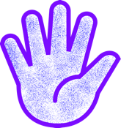
Très sale
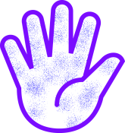
Sale
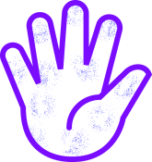
Un peu sale

Propre

Mes observations

- Quel est le niveau de saleté des mains de chacun des élèves qui ont réalisé l’expérience du lavage des mains ?
« Pas de lavage » :
« Lavage à l’eau » :
« Lavage à l’eau et au savon » :

- Dans quelles conditions le plus de microbes ont été retirés ?

Après que les élèves se soient serrés la main,
- Dans quel groupe y a-t-il eu le plus de microbes à la fin de la chaîne ?

- Dans quel groupe y a-t-il eu le moins de microbes à la fin de la chaîne ?

Mes conclusions

- Quelle est la meilleure façon de se débarrasser des microbes pathogènes (dangereux) sur nos mains ?

- Quelle est la meilleure façon de se laver les mains pour éviter de transmettre des microbes à mon entourage ?

Hygiène des mains

Dessine les microbes sur les mains - Document travail élève (DTE2)

Sur les mains ci-dessous, dessine les endroits où tu as vu des microbes après avoir serré la main des élèves de ton groupe

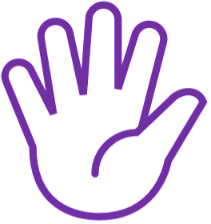
Élève 1
Élève 2
Élève 3

Hygiène des mains

Compléter un texte - Document travail élève (DTE3)

Que sais-tu sur le lavage des mains et la transmission des infections ?
Complète les phrases ci-dessous :

Mots à utiliser : solution hydro-alcoolique, microbes, saleté, infections, savon, transmettre, 30 secondes, lavage des mains

Nos mains sont naturellement recouvertes de _______________ qui vivent sur notre corps et des millions d’autres viennent de notre environnement chaque jour.

Les microbes peuvent se _______________________ facilement d’un enfant à l’autre quand ils se touchent.

Certains microbes sont utiles, d’autres peuvent être dangereux et provoquer des _______________.

Le _____________________ est la meilleure tactique pour réduire et prévenir la transmission des infections. Il faut se laver les mains pendant _______________, c’est-à-dire le temps de chanter deux fois « happy birthday ».

Se laver les mains avec seulement de l’eau permet de retirer la ___________ et la crasse. S’il n’y a pas de savon, il faut utiliser une ________________.

Le lavage des mains avec du _____________ et de l’eau permet d’éliminer des microbes pathogènes (dangereux) qui se trouvent sur nos mains.

Hygiène des mains

Quiz - Document de travail élève (DTE4)

Consigne : Coche les bonnes réponses (il peut y en avoir plusieurs)

Comment peux-tu transmettre des microbes aux autres avec des mains sales ?
- En les touchant
- En les regardant
- En leur parlant au téléphone
- En éternuant ou en toussant dans ton coude
Quand faut-il se laver les mains ?
- Avant de manger
- Après être allé(e) aux toilettes
- Après avoir regardé la télévision
- En rentrant à la maison
- Après avoir caressé un animal
- Avant de se brosser les dents
Quelle est la méthode à préférer pour se laver les mains (quand cela est possible)?
- Passer ses mains sous l’eau
- Utiliser du gel hydroalcoolique
- Utiliser de l’eau et du savon
- N’importe laquelle tant que mes mains ont l’air propre après

Remarque : quand cela est possible, il est préférable d’utiliser de l’eau et du savon pour se laver les mains plutôt que du gel hydroalcoolique qui n’est pas efficace sur des mains sales.
Sur tes mains tu peux avoir :
- Des microbes utiles
- Des microbes dangereux (pathogènes)
- Si tes mains ont l’air propre c’est qu’il n’y a pas de microbes

Quelles sont les étapes du lavage des mains ?
- Paume contre paume
- Le dos des mains
- Les pouces
- Entre les doigts
- Les coudes
- Le bout des doigts
- Le dos des doigts
Si j’éternue ou tousse dans mes mains je dois :
- Juste m’essuyer les mains
- Passer mes mains sous l’eau
- Mieux vaut éviter de me couvrir avec mes mains quand je tousse ou éternue et plutôt le faire dans mon coude
- Ne rien faire de particulier
- Me laver les mains avec de l’eau et du savon (ou du gel hydroalcoolique)
Pendant combien de temps faut-il se laver les mains pour retirer les microbes dangereux (pathogènes)
- 10 secondes
- 30 secondes
- 1 minute
- 5 minutes
Qui protèges-tu quand tu te laves les mains ?
- Toi
- Ta famille
- Tes amis
- Toutes les personnes autour de toi

